## 第7点　对匀速圆周运动认识的四个误区



同学们在学习匀速圆周运动时，经常对匀速圆周运动的基本概念、基本特点等产生以下四个错误认识：

(1)认为匀速圆周运动是匀速运动

做匀速圆周运动的物体，其速度方向时刻发生变化，因此，匀速圆周运动中的“匀速”只是“匀速率”的意思，绝不是“匀速度”的含义.所以此“匀速”不是匀速直线运动中的“匀速”.匀速圆周运动是一种变速运动.

(2)认为匀速圆周运动是匀变速曲线运动

匀速圆周运动的加速度的大小不变，方向总是指向圆心，加速度时刻改变，即加速度不是恒矢量，所以，匀速圆周运动不是匀变速曲线运动.

(3)认为角速度与转速的物理含义相同

物体做匀速圆周运动时，连接它与圆心的半径转过的角度跟所用时间的比值叫做角速度.物体在单位时间内完成匀速圆周运动的次数，叫做转速.从两者的定义可以看出，它们所表达的物理含义不相同，所以单位也不相同：角速度的单位是rad/s，转速的单位是r/s或r/min.

(4)认为公式*a*n＝与*a*n＝*ω*2*r*相互矛盾

由公式*a*n＝看，*a*n与*r*成反比，而由*a*n＝*ω*2*r*看，*a*n与*r*成正比.其实这两个公式并不矛盾，当讨论*a*n与*r*的关系时，应注意前提条件.当*v*不变时，*a*n与*r*成反比，当*ω*不变时，*a*n与*r*成正比.



F:\2015赵瑊\同步\物理\人教必修2\word\左括.TIF对点例题F:\2015赵瑊\同步\物理\人教必修2\word\右括.TIF　关于匀速圆周运动，下列说法正确的是(　　)

A.匀速圆周运动不是匀速运动

B.匀速圆周运动是匀变速运动

C.匀速圆周运动是加速度不变的运动

D.匀速圆周运动是线速度方向不变的运动

解题指导　匀变速运动是加速度恒定的运动，而匀速圆周运动的线速度方向时刻改变，加速度大小不变而方向总是指向圆心，所以加速度时刻变化，故B、C、D错误.

答案　A



1.关于质点做匀速圆周运动的下列说法中正确的是(　　)

A.由*a*＝可知，*a*与*r*成反比

B.由*a*＝*ω*2*r*可知，*a*与*r*成正比

C.当*v*一定时，*a*与*r*成反比

D.由*ω*＝2π*n*可知，角速度*ω*与转速*n*成正比

答案　CD

解析　由*a*＝可知，当*v*不变时，*a*与*r*成反比；同理当*ω*不变时，*a*与*r*成正比，故A、B错误，C正确；公式*ω*＝2π*n*中只有*ω*、*v*两个变量，由关系式可确定*ω*与*n*成正比，D正确.

2.在图1中，*A*、*B*为啮合传动的两齿轮，*RA*＝2*RB*，则*A*、*B*两轮边缘上两点的(　　)

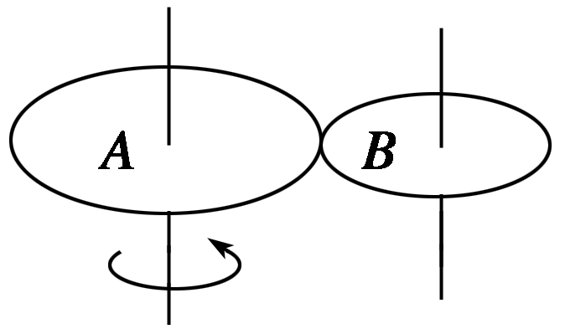

图1

A.角速度之比为2∶1 B.向心加速度之比为1∶2

C.周期之比为1∶2 D.转速之比为2∶1

答案　B

解析　两啮合齿轮边缘上的两点应满足*vA*＝*vB*，又*v*＝*ωR*，则有*ωA*∶*ωB*＝*RB*∶*RA*＝1∶2，A错；由*a*n＝可知*a*n*A*∶*a*n*B*＝*RB*∶*RA*＝1∶2，B正确；周期*TA*∶*TB*＝*ωB*∶*ωA*＝2∶1，C错；转速*n*∝*ω*，则*nA*∶*nB*＝1∶2，D错.